Отдел образования, спорта и туризма Ивьевского райисполкома

Государственное учреждение образования «Геранёнская средняя школа»

**Проект**

**по организации шестого школьного дня**

**«Своё дело»**

**Номинация «Создай свой бренд»**



Автор: Гилинская Т.Г.,

заместитель директора

по воспитательной работе

Аг.Геранёны, 2015

**Актуальность проекта**

Задача обеспечения эффективной занятости учащихся в шестой школьный день в настоящее время является неотъемлемой составляющей деятельности образовательного процесса школы. Менее развитая по сравнению с городом инфраструктура села ограничивает спектр досуговой деятельности учащихся и обуславливает специфику воспитательной работы сельской школы .

В этих условиях в учреждении образования создаётся и функционирует общественный орган – совет школы – по организации и планированию шестого дня недели, в задачу которого входит организация шестого школьного дня таким образом, чтобы каждый ученик мог найти себе дело по душе. Именно поэтому главной задачей работы школы в шестой школьный день является организация разнообразных видов деятельности, чтобы каждый ребёнок имел как можно больше возможностей для развития, самоутверждения и самореализации.

Организованная таким образом деятельность в субботний день увеличивает пространство, в котором дети могут развивать свою активность, демонстрировать те качества, которые часто остаются невостребованными в образовательном процессе. Работа школы в шестой день может дать положительный эффект по формированию у учащихся экономической грамотности, развитию предпринимательства в молодёжной среде, пропаганде добросовестного отношения к труду.

Одним из факторов экономической социализации учащихся сельской школы является формирование экономической культуры, которая направлена на усвоение принципов финансовой этики и понятия сбережения, развитие навыков грамотного управления финансами, активизацию творческой инициативы школьников в экономической области.

Даннымй проект предполагалагает создание условий для стимулирования продуктивной самореализации учащихся на селе и их предприимчивости . В результате социологического опроса учащихся 8-11 классов Гераненской СШ были получены следующие результаты:

- предпочитают работать на государственном предприятии – 11,6%;

- готовы проявлять предприимчивость и хорошо зарабатывать, не организовывая собственное предприятие – 25,6%;

- предпочитают работать на частной фирме и в будущем, возможно, стать её совладельцем – 32, 6%;

- планируют создать собственное предприятие – 30,2%.

Таким образом, более 60 % учащихся не исключают возможности связать свое будущее с частным бизнесом.

Данный проект даст возможность создать модель формирования предпринимательских компетенций у учащихся сельской школы, используя взаимодействие с социальными партнёрами, организацию такого типа учебного процесса, который ориентирован на становление и развитие у молодых людей ключевых компетенций (информационных, финансово-экономических, коммуникативных), оказать индивидуально-ориентированную помощь учащимся в выборе профессии и будущей самостоятельной трудовой деятельности, адаптации к деловому миру и построению успешной карьеры, подготовить конкурентноспособных выпускников, любящих свой родной край и приумножающих его экономический потенциал, которые видят своё призвание, способ реализации деловой инициативы именно в предпринимательской сфере сельской местности.

**Цель проекта**

Организация деятельности в шестой школьный день, направленной на развитие личности школьника, создание условий для появления и обогашения его внутренних сил, склонностей , интересов и способностей;

обобщить и систематизировать полученные знания об организации и создании фирм; развивать умение принимать решения при возникновении экономической ситуации; воспитывать умение работать в конкурентной среде

**Задачи проекта**

Содействовать социальной адаптации учащихся и адекватности их поведения на рынке, уметь соизмерять свои потребности и реальные возможности в условиях рыночных отношений;

• развивать навыки принятия эффективных экономических решений в повседневной жизни;

• воспитание ответственности за экономические решения;

• формировать творчески мыслящих людей, способных к совершенствованию и обновлению своих трудовых умений и навыков, поиску;

• осуществлять профессиональное самоопределения в условиях рынка труда и профессий, экономической направленности.

**Участники проекта**

Учащиеся, родители, педагоги, социум

**Сроки реализации проекта**

Сентябрь 2014 - май 2015г.

**Механизм реализации проекта**

Формирование социально-экономических знаний учащихся проходило через образовательную и внеурочную деятельность (факультативные, кружковые и клубные занятия экономической направленности).

С учащимися 5-11 классов были организованы:

5-7 классы – кружки «Занимательная экономика», «Этикет и искусство общения»;

8-9 классы – клуб «Юниор-Бизнес»;

10 класс – факультативное занятие «Основы предпринимательства».

Формирование предпринимательских компетенций, экономической культуры учащихся, определение их активной гражданской позиции, а также приобретение ими опыта самостоятельной деятельности осуществлялось в социально-значимой экономико-ориентированной среде.

**Мероприятия организованные в шестой школьный день по реализации проекта «Свое дело»**

|  |  |  |  |
| --- | --- | --- | --- |
| № | Мероприятие | Сроки | Ответственные |
| 1 | Ярмарка-продажа изделий декоративно-прикладного творчества «Мир увлечений» | 11.10.2014 | Карпыза Е.Е. |
| 2 | Открытое факультативное занятие «Основы предпринимательства» | 22.11.2014 | Линго И.Ф. |
| 3 | Воспитательные мероприятия  «Профессия - предприниматель»,  «Я б в предприниматели пошёл, пусть меня научат» | 13.12.2014 | Крашинская Г.О.  Кульнис О.К. |
| 4. | Экскурсия на производство «БелМакКомпани», «Геранёнские цветы»  «Геранёны Автосервис» | 17.01.2015 | Гилинская Т.Г. |
| 5 | Ролевая игра «Проектный робот» | 28.02.2015 | Лукша Ж.Р. |
| 6 | Ярмарка - продажа  «Домашняя выпечка» | 14.03.2015 | Классные руководители |
| 7 | Открытое заседание клуба «Бизнес-Юниор» | 18.04.2015 | Карпыза Е.Е. |
| 8 | Встреча с предпринимателями  аг.Геранёны  Ток-шоу «Как начать бизнес?» | 16.05.2015 | Гурский Е.Т. |
| 9 | Заседания клуба «Бизнес –Юниор» | Каждую субботу на протяжении учебного года | Карпыза Е.Е. |
| 10 | Кружок «Занимательная экономика» | Каждую субботу на протяжении учебного года | Кульнис О.К. |
| 11. | Факультативное занятие в 10 классе  «Основы предпринимательства» | Каждую субботу на протяжении учебного года | Линго И.Ф. |

**Ожидаемые результаты:**

После реализации проекта учащиеся должны повысить знания в по экономической культуре , понимать основополагающие понятия бизнеса и предпринимательства, быть в курсе существующего положения дел в белорусской экономике и осознавать роль бизнеса на уровне отдельного предпринимателя и потребителя, района, региона, страны и мира в целом, уметь применять существующие методы и модели организации и управления бизнесом, решать практические бизнес-задачи.

***ПРОЕКТ***

***В ДЕЙСТВИИ***

**ПРИЛОЖЕНИЕ 1**

**Деловая игра "Мой бизнес-план"**

Цели:

обобщить и систематизировать полученные знания об организации и создании фирм;

развивать умение принимать решения при возникновении экономической ситуации;

воспитывать умение работать в конкурентной среде.

Участники игры: учащиеся 9-11-го классов (по желанию могут объединиться в одну группу или «фирму» или работать индивидуально).

**Оборудование:**

компьютерный класс с интерактивной доской;

презентация своей фирмы;

плакаты с рекламой.

**Организационный момент.** Организация данной деловой игры предполагает подготовительную работу учащихся по открытию своей фирмы по следующему плану.

Как написать бизнес-план?

Общая структура бизнес-плана должна придерживаться следующих основных разделов:

Резюме.

Описание фирмы.

Описание продукции (услуг).

Маркетинг и сбыт продукции (услуг).

Производственный план.

Организационный план.

Финансовый план.

Направленность и эффективность проекта.

Риски и гарантии.

**1. Резюме**

Резюме – это самостоятельный рекламный документ, так как в нем содержатся основные положения всего бизнес – плана. Это будет единственная часть, которую будут интересовать ваших будущих потенциальных инвесторов. А инвестор захочет прежде всего узнать следующую информацию: размер кредита, для какой цели, предполагаемые сроки погашения, гарантии, кто еще собирается инвестировать проект, какие собственные средства есть.

**2. Описание предприятия и отрасли**

В данном разделе описываются:

Общие сведения о фирме.

Финансово-экономические показатели деятельности фирмы.

Структура управления и кадровый состав.

Направления деятельности, продукция.

Партнерские связи и социальная активность.

**3. Описание продукции (услуг)**

В этом разделе вы должны дать определение и описание тех видов продукции или услуг, которые будут предложены на рынок. Опишите основные характеристики вашей продукции, при этом сделайте акцент на преимуществах, которые ваша продукция несет потенциальным покупателям.

Важно, чтобы вы подчеркнули уникальность Вашей продукции или услуг: новая технология, качество товара, низкая себестоимость или какое-то особенное достоинство, удовлетворяющее запросам покупателей. Также необходимо, чтобы вы подчеркнули возможность совершенствования данной продукции (услуг).

**4. Маркетинг и сбыт продукции (услуг)**

План маркетинга необходим, чтобы потенциальные клиенты превратились в реальных. Этот план должен показать, почему клиенты будут покупать вашу продукцию или пользоваться вашими услугами. Вам необходимо продумать ценообразование, схему распространения товаров, рекламу, методы стимулирования продаж, организацию послепродажного сопровождения, формирования имиджа.

**5. Производственный план**

В этом разделе должны быть описаны производственные или другие рабочие процессы, имеющие место на вашей фирме. Здесь вы должны рассмотреть все вопросы

**6. Организационный план**

В данном разделе объясняется, каким образом организована руководящая группа и описывается основная роль каждого ее члена. Показывается команда управления проектом и ведущие специалисты, правовое обеспечение, имеющиеся или возможные поддержка и льготы, организационная структура и график реализации проекта. В этом разделе должны быть представлены данные о ваших партнерах, их возможностях и опыте.

**7. Финансовый план**

Цель раздела – показать основные пункты из массы финансовых данных. Здесь даются нормативы для финансово-экономических расчетов, приводятся прямые (переменные) и постоянные затраты на производство продукции, калькуляция себестоимости продукции, смета расходов на реализацию проекта, потребность и источники финансирования, рассчитывается таблица расходов и доходов.

**8. Направленность и эффективность проекта**

В разделе указывается направленность и значимость проекта, показатели эффективности его реализации.

**9. Риски и гарантии**

Показываются предпринимательские риски, приводятся гарантии возврата средств партнерам и инвесторам.

Ход занятия

I. Стадия вызова

– Мы сегодня все живем в эпоху глобального экономического кризиса. Что кризис?

На китайском языке слово «кризис» пишется с помощью двух иероглифов:

Первый иероглиф – это опасность.

Второй иероглиф – это возможность.

То есть, всегда есть возможность обойти опасность кризиса. Любого. Сегодня, мы с вами постараемся «выкарабкаться» из экономического кризиса с помощью ваших идей. Надеемся, все ваши проекты понравятся нашим гостям. Сегодня работает программа по поддержке малого бизнеса, выделяются деньги на его развитие. Малый и средний бизнес помогает решать многие экономические и социальные проблемы.

Что вы бы могли предложить по созданию фирм малого и среднего бизнеса? Какие у вас идеи по развитию малого бизнеса у нас в районе, в нашем селе?

II. Начало игры

– Дамы и господа!

Начинаем деловую игру-конкурс на самый лучший бизнес-план.

На нашей деловой игре мы сегодня познакомимся с нашими бизнесменами и их бизнес-планами. Пожелаем им удачи.

**III. Презентация бизнес-планов**

Названия фирмы.

Вид деятельности.

Краткая реклама (слоган).

IV. Защита бизнес-планов

Выступление учащихся с их бизнес-планами. Ответы на вопросы аудитории.

**V. Итог урока-игры**

– Все бизнес-планы очень интересные. Хотелось бы, чтобы они были претворены в жизнь. Стали для многих будущих предпринимателей началом их предпринимательской работы.

Жюри подводит итоги по критериям:

Реалистичность.

Целесообразность.

Эффективность.

Экономическая и юридическая обоснованность.

Оригинальность бизнес-плана.

**VI. Рефлексия**

– Какой жизненный урок вы получили сегодня?

– Какие открытия сегодня вы сделали?

– Есть ли у вас еще новые идеи, планы?

– Можно ли сегодня открыть в нашем селе, районе те фирмы, о которых вы нам сегодня рассказали?

**ПРИЛОЖЕНИЕ 2**

**Интерактивная игра с элементами тренинга**

**"Свой бизнес? Возможно ли это?"**

Какпоказывает практика, подростки в возрасте 13-15 лет очень хорошо воспринимают активные формы обучения, такие, как деловая игра, дискуссия, тренинг. Кроме того, можно вспомнить одно очень хорошее психологическое правило, которое гласит, что 90% информации человек усваивает тогда, когда сам попробует что-то сделать. Вот мы и попробовали.

**Цели занятия:**

— знакомство с новыми профессиями на рынке труда;

— развитие навыков целеполагания и планирования;

— формирование информационного пространства;

— формирование умения работать в команде.

**Ход занятия**

**I. Организационный момент (1 минута) Слайд**

*Дети заходят в оборудованный класс в назначенное время. Садятся на стулья, заранее поставленные в круг (элемент тренинга).*

**Ведущий.**Здравствуйте ребята, я рада видеть вас, у нас сегодня много интересной и творческой работы.

**II. Мотивация (2 минуты).**

**1. Введение в атмосферу тренинга.**

**Ведущий:** Все немного напряжены, кто-то переживает за исход сегодняшнего мероприятия, кто-то думает: зачем я здесь вообще, кто-то пришёл проанализировать и покритиковать, возможно, а кто-то просто поприсутствовать. Возможно, не все чувствуют себя уютно и комфортно в данный момент. Давайте немножко расслабимся и почувствуем удовольствие от того, что мы все просто здесь собрались.

Все встают и задают по очереди друг другу вопрос: “Как поживаешь?” Ответ: “Спасибо, хорошо. А ты?”

**2**. **Вступление.**

**1) Ведущий.**Ни для кого не секрет, что в жизни очень важно, чтобы рядом были люди, которым можно доверять, которые помогут в трудную минуту, не бросят, не предадут. Один человек — это одна умная голова, а если несколько людей, то?

*Ответ детей.*Несколько умных голов.

**Ведущий.**Поэтому очень важно работать именно в команде, где каждый знает свою задачу. Но не менее важно, когда эта команда умеет четко организовать свою работу, когда она конкретно знает свою цель, знает, ради чего и как достичь этой цели. Как показывает практика, многие люди не добиваются в жизни того, чего хотят, не потому, что у них нет ума или способностей, а потому, что они не смогли правильно поставить цель и четко спланировать траекторию ее достижения. Поэтому очень важно уметь правильно ставить цель, задачи по ее достижению и распределять свои возможности.

**3.** **Аналитическая беседа** (7 **минут).**

**1) Ведущий.**Сегодня вашему вниманию предлагается деловая игра “Кадровый вопрос”: **“Свой бизнес? Возможно ли это?”.** Речь пойдет о создании своего бизнеса. Чтобы создавать свой бизнес, нужно не только учитывать все, о чем мы говорили ранее, но и подумать о том, что создается именно сейчас и имеет большую ценность. Естественно предположить, что если создаются новые способы действий, то нужны и люди, которые смогли бы осваивать эти способы. Таким образом, появляются новые профессии.

Например, что вы знаете о профессии *брокер!*

**Ответ детей.**

**Ведущий.**А кто такой *витражист'?*

**Ответ детей.**

Скорей всего, ребята затруднятся правильно ответить на вопросы.

**Ведущий.**Я вообще – то так и предполагала, что не всё так хорошо обстоит со знанием специфики профессий.

**2) Ведущий:**Чтобы почувствовать себя совсем уже комфортно, проведём небольшую игру в **“Экономические загадки-добавлялки”**, чтобы выяснить, что же вы знаете об экономики.

**Весёлая экономика Слайд 2**

**Материалы для познавательных игр по экономике. Экономические загадки-добавлялки**

**1.**На товаре быть должна   
Обязательно... (**цена)**.

**2.**Коль трудился круглый год,   
Будет кругленьким... (**доход**).

**3.**Журчат ручьи, промокли ноги -  
Весной пора платить... (**налоги**).

**4.**Как ребенка нет без мамы,   
Сбыта нету без... (**рекламы**).

**5.**Сколько купили вы колбасы,   
Стрелкой покажут вам точно... (**весы**).

**6.**Будут целыми, как в танке,   
Сбереженья ваши в... (**банке**).

**7.**Дела у нас пойдут на лад:  
Мы в лучший банк внесли свой... (**вклад**).

**8.**Чтобы дом купить я смог,   
Взял кредит, внеся... (**залог**).

**9.**В море коварном товаров и цен   
Бизнес-корабль ведет... (**бизнесмен**).

**10.**Люди ходят на базар:  
Там дешевле весь... (**товар**).

**11.**В банке для всех вас висит прокламация:   
“Деньги в кубышках съедает... (**инфляция**)”.

**12.**И врачу, и акробату  
Выдают за труд... (**зарплату**).

**13.**Мебель купили, одежду, посуду.  
Брали для этого в банке мы... (**ссуду**).

**14.**Стал владельцем, братцы, я –  
Вот завода... (**акция**).

**15.**Чтобы партнеров не мучили споры,  
Пишут юристы для них... (**договоры**).

**16.**Очень вкусная витрина   
У овощного... (**магазина**).

**17.**На рубль - копейки, на доллары - центы,   
Бегут-набегают в банке... (**проценты**).

**18.**Приносить доходы стал   
В банке папин... (**капитал**).

**19.**Чуть оплошаешь - так в тот же момент  
Весь рынок захватит твой... (**конкурент**).

**1. Ведущий.**Мы сейчас немного расширим свой кругозор в области новых профессий.

Участникам раздается список профессий.

А теперь поделимся на две команды, которые будут создавать свой бизнес по**продаже компьютеров**.

*(Разделить детей на две группы. Они садятся за заранее поставленные столы, и только после этого можно продолжать разговор о задании.)*

Каждый из вас сейчас представит, сообразуясь со списком профессий, какая ему ближе. Каждой команде дана инструкция, в которой прописаны все этапы становления вашей фирмы.

**2. Инструкция: Слайд 3**

**1)**Каждой команде даются этапы ваших действий. Для начала выработайте порядок вашей работы, что за чем вы будете делать. (**Карточки**)

**Порядок действий:**

1. Поставь цель.
2. Подумай, какими путями её можно достичь.
3. Посоветуйся с опытными людьми.
4. Составь план работы.
5. Найди тех, кто будет выполнять эту работу.
6. Разбей всю работу на части.
7. Распредели обязанности.
8. Объясни исполнителям, что от них требуется.
9. Контролируй ход работы.
10. Подведи итоги.

**2)**Из списка предложенных профессий нужно выбрать те,которые относятся к компьютерному бизнесу и необходимы для решения задач бизнеса. Ваш бизнес: **компьютерное производство и продажа компьютеров.**

*Подсказка:* задача выбора упрощается, если вы для начала ознакомитесь с информацией о профессиях, а затем выстроите схему “движения товара”. (“Движение товара” идет от производителя к потребителю. Помните, вы реализуете товар!)

**3)** Придумайте “бренд” (торговую марку и кредо) своей компании.

**4)** Вакансии выбранных вами профессий должны быть заполнены конкретными людьми. Это ваши одноклассники. Профессий должно быть столько, сколько человек в вашей команде. (**Список профессий**)

**5)** Помните об “информационном поле” – вашему делу нужна раскрутка! Разработайте программу рекламной акции.

**6)** Защита проектов (реклама и представление выбранных профессий).

**Ведущий.**Я прошу вас обратить особое внимание на пункт **№ 4** в ваших инструкциях. Постарайтесь быть внимательными: выбранных вами профессий должно быть столько, сколько человек в вашей команде. Время создания проекта — 10 минут. После окончания работы вам нужно будет защитить проект, а наше компетентное жюри оценит, у какой фирмы они бы купили товар. Время пошло.

*В жюри обязательно следует пригласить несколько педагогов, которые будут выбирать наиболее приемлемый бренд. Такая ситуация стимулирует ребят и приближает их работу к реальной жизни.*

**3. Самостоятельная работа в группах (10 минут)**

Ребята разрабатывают бренды для своих компаний, рекламу, кадровую политику.

Работа идет в двух группах, в каждой группе четное число участников.

**4. Защита проектов (10 минут)**

**1) Порядок действий** – участники сдают жюри свои карточки с расставленными цифрами. С помощью мультимедиа проверяется правильность выполнения. Жюри подводит итоги. **Слайд 4**

**2)** **Представление проектов.**

Ребята представляют свои проекты на суд компетентного жюри. В защиту входит рекламная акция с представлением своих работников. **Слайд 5, 6**

**5. Итог занятия (5 минут)**

**1)** Выбирается та команда, проект которой окажется наиболее продуманным и логичным. Жюри комментирует свои оценки. Возможна ситуация, когда победителя не будет и обе команды будут признаны успешными.

Ребята высказывают свое мнение: в какой момент им было легче всего, а в какой момент сложнее, какой опыт они получили на занятии (**Анкета - рефлексия**)**Слайд 7**

**2) Ведущий:**Для завершения нашей игры я хотела бы зачитать следующую цитату преуспевающего бизнесмена Н. Хилла из его книги “Думай и богатей”:**Слайд 8**

“Я в полной мере осознаю, что ни богатство, ни положение в обществе не могут быть устойчивыми, если они не покоятся на правде и справедливости. Поэтому я не свяжу свою совесть сделками, которые не принесут выгоды всем участникам. Я добьюсь своего, объединяясь с другими людьми. Я подавлю в себе ненависть, зависть, подозрительность, чёрствость и цинизм, совершенствуя свою любовь к людям, ибо знаю, что плохое отношение к окружающим никогда не принесёт успеха”.

**3) Свой бизнес – это возможно? Слайд 9**

*Если да, то при каких условиях?*

1. Умение работать в команде.
2. Команда умеет четко организовать свою работу.
3. Команда конкретно знает свою цель, знает, ради чего и как достичь этой цели.

**4.** Команда умеет ставить задачи по достижению цели и распределять свои возможности.

**Ведущий.**Ребята, спасибо вам за занятие. У вас теперь появился опыт создания собственного бизнеса, я надеюсь, этот опыт вам пригодится в будущем. Удачи! **Слайд 10**

Все троекратно пожимают друг другу со словами: “До новых встреч! Спасибо за приятный день! Спасибо за приятный час!”.

**СПИСОК ПРОФЕССИЙ**

**БРОКЕР** - оказывает услуги при заключении коммерческих, валютных, кредитных сделок, совершаемых на бирже между покупателем и продавцом; консультирует клиентов, осуществляет расчётно-аналитическую деятельность, покупает место на бирже: вознаграждение формирует за счёт комиссионных в процентах от суммы сделки.

**ВИТРАЖИСТ -**занимается оформлением витрин и выставок; разрабатывает дизайн, оборудует витрины и другие элементы выставочных комплексов.

**КОПИРАЙТЕР -**занимается трансформацией рекламных идей, разработкой концепции рекламной компании, созданием эффективных рекламных текстов и слоганов.

**ЛОГИСТИК -**руководит отделом закупок, в его ведении склады, транспорт, таможенные проблемы. Формирует общую стратегию поставок товара, обеспечивает наиболее выгодную доставку его до склада, удачно выбирает транспорт, быстро систематизирует и размещает товар.

**МЕНЕДЖЕР ПО РАБОТЕ С** **КЛИЕНТАМИ -**создаёт наиболее благоприятные условия для клиентов, побуждает его сделать покупку именно в этом магазине, помогает при необходимости поменять купленный ранее товар. Убеждает клиента в выгоде приобретения именно этого товара.

**СЕКРЕТАРЬ-РЕФЕРЕНТ** - должен уметь быстро и грамотно печатать, правильно оформлять документы, фиксировать, систематизировать почту, информацию; должен владеть компьютером и другой оргтехникой, уметь организовать деловую встречу, изучать и анализировать состояние рынка. Важную роль при этом играют знание этикета и имидж секретаря.

**БРЕНД-МЕНЕДЖЕР** - работник, цель деятельности которого “раскрутка” торговых марок, их продвижение на рынок, управление формированием представления о них в сознании потребителя.

**МАРКЕТОЛОГ** - основная задача этих специалистов - исследование спроса на производимую продукцию и организация её сбыта, то есть поиск потенциальных клиентов, определение тех сегментов рынка, куда эту продукцию целесообразно “продвигать”.

**ПРОГРАММИСТ** - создаёт компьютерные программы, устраняет неполадки в той или иной программе, устанавливает программное обеспечение на различных предприятиях и индивидуально.

**ЮРИСТ** - специалист в области прав человека, консультирует по различным правовым вопросам как индивидуально, так и целое предприятие; помогает совершать сделки, помогает правильно составлять договоры.

**ЭКОНОМИСТ** - составляет бюджет предприятия наиболее рационально, планирует расходы и доходы предприятия.

**ПРОДАВЕЦ- КОНСУЛЬТАНТ** - его задача простая и сложная - продать для этого он должен правильно представить вещь покупателю: рассказать о фирме-производителе, отметить конструктивные особенности данной модели, акцентировать внимание на её практичности и так далее.

**ПРИЛОЖЕНИЕ 3**

**Час общения «Что такое предпринимательство и бизнес?»**

**Цели и задачи:** объяснить значение понятий «предприниматель», «бизнес», «фирма», «капитал», «предпринимательство»; выяснить причины, которые побуждают людей заниматься предпринимательством и бизнесом; обсудить проблемы, которые существуют в развитии предпринимательства и бизнеса в Республике Беларусь

**Ход занятия**

**Устный опрос:**

1. Что такое рынок, каковы его отличительные черты?
2. Как действует рынок?
3. Что такое деньги, каковы их функции?
4. Когда и зачем появились первые банки?
5. Какую роль в развитии современного общества играют банки?
6. Проверка выполнения творческого задания.

**Мотивация**

**Учитель:** Еще совсем недавно обеспеченные люди, предприниматели ассоциировались у нас с красным пиджаком и золотой цепью толщиной в палец. Многие пожилые люди и сегодня критически относятся к тем, кто успешно развивает свою хозяйственную деятельность. Другие же, наоборот, всячески приветствуют появление подобных людей, отмечая их работоспособность, энергию, самостоятельность.

Чья же позиция более справедлива? Кто же из них прав? Кого бы вы поддержали в этом споре? А может быть, у вас иное мнение на этот счет?

Именно об этих вопросах и пойдет речь на нашем занятии.

**Объявление темы, учебных результатов и хода занятий.**

**Учитель:** Тема нашего занятия – «Что такое предпринимательство и бизнес?» на занятии мы будем объяснять значение понятий «предприниматель», «бизнес», «фирма», «капитал», «предпринимательство»; выяснить причины, которые побуждают людей заниматься предпринимательством и бизнесом; обсудить проблемы, которые существуют в развитии предпринимательства и бизнеса в Республике Беларусь. Мы продолжим учиться делать сравнительный анализ, решать проблемы, участвовать в дискуссии; оценивать события и явления с разных точек зрения. В ходе урока постараемся выразить своё отношение к миру бизнеса и задуматься над соотношением материальных и нравственных интересов в области рыночных отношений**. (На доске записывается план проведения занятия).**

**План изучения материала**

1. Предпринимательство и бизнес.
2. Необходимые условия для успешного бизнеса.

**Введение в новый материал.**

**Учитель:** Слова «предприниматель», «бизнес» у нас на слуху. Трудно подсчитать, как часто мы их слышим. Что же такое предпринимательство и бизнес? Каковы их отличительные черты? Кто может заниматься бизнесом? Ваши ассоциации со словами со словами «бизнес» и «предпринимательство». **(Версии записываются на доске).**

**Задание**

Попробуйте дать определение понятию «бизнес».  **(Выслушиваются версии ребят и подводятся итоги обсуждения).**

Итак, предпринимательство – это важный признак рыночной экономики. Запишем в наши словари новое определение.

**Предпринимательство** – самостоятельная, осуществляемая на свой страх и риск деятельность, направленная на систематическое получение прибыли от пользования имуществом, продажи товаров, выполнения или оказания услуг лицами, которые зарегистрировались в этом качестве в установленном законом порядке.

**Бизнес** – это деятельность человека или группы людей, связанная с производством, продажей или покупкой товаров и услуг.

**Учитель:** Приведите примеры бизнеса, объясняя их. Исходя из ваших примеров, можно классифицировать виды бизнеса. Посмотрите внимательно на схему и прокомментируйте её

**БИЗНЕС**

Бизнес бывает:

* Крупный
* Средний
* Малый

Бизнес бывает:

* Производственным
* Торговым
* Финансовым
* Страховым

Наиболее распространенные формы организации бизнеса:

* Единоличное предприятие
* Товарищество
* Акционерное общество

**2.Необходимые условия для успешного бизнеса.**

**4 шаг – реализация продукции**

**2 шаг – подобрать профессионалов- менеджеров**

**3 шаг – начало работы**

**1 шаг – желание заняться бизнесом**

**Бизнес**

**Вопросы к классу по ходу составления схемы**

1. Почему первым шагом к возникновению бизнеса мы отнесли появление желания заниматься бизнесом? Может быть, логичнее было к первому шагу отнести накопление первоначального капитала?
2. Почему вторым шагом на пути к бизнесу становится процесс подбора и расстановка кадров?
3. Для чего хозяин бизнеса нанимает менеджеров?
4. Чем занимаются менеджеры?
5. С чего начинают свою работу главные помощники владельца предприятия?
6. Каков их последующий шаг?
7. Охарактеризуйте третий этап.
8. Почему последний этап в создании бизнеса является одним из самых важных?
9. Подумайте, связаны ли между собой характер, бизнес, интересы предпринимателя? Свой ответ аргументируйте.

**Учитель:** Скажите, кто из вас желает стать успешным предпринимателем? А все ли из нас способны стать бизнесменами? Какие трудности может испытывать предприниматель в своей деятельности?

**Задание**

Разделившись на группы, попробуйте составить портрет предпринимателя. При ответе используйте предложенные вопросы:

* Черты характера?
* Что нравится?
* Как проводит свободное время?
* Дом, имущество.
* Что не нравится?
* Какие обязанности на работе?

**Проверка работы групп и подведение итогов дискуссии.**

**Задание**

Ваш друг решил организовать собственное дело. Пришел к вам посоветоваться, как избежать ошибок. Он набросал план своих действий. Проверьте его, и исправьте ошибки, и предложите дополнительные шаги по улучшению бизнеса.

**План действий будущего предпринимателя**

1. Строгая дисциплина на работе.
2. Установление низких цен на продукцию фирмы.
3. Риск ради получения большой прибыли.
4. Четкий план работы фирмы.
5. Организация хорошего отдыха для сотрудников фирмы.
6. Увольнение работников за любую ошибку в работе.

**Подведение итогов занятия.**

**Учитель:** Предпринимателями не рождаются. Чтобы успешно освоить предпринимательство и бизнес, необходимо приложить много усилий и быть готовым к преодолению трудностей. Организация бизнеса требует:

* Конкретных идей;
* Наличие капитала;
* Активных и продуманных действий;
* Профессиональных менеджеров.

**Задание**

Подходят ли для предпринимателя пословицы: «Работа не волк, в лес не убежит», «Поленился – хлеба лишился», «Под лежачий камень вода не течет»? Своё мнение аргументируйте.

**ПРИЛОЖЕНИЕ 4**

***Заседание клуб***

***«Бизнес-Юниор»***

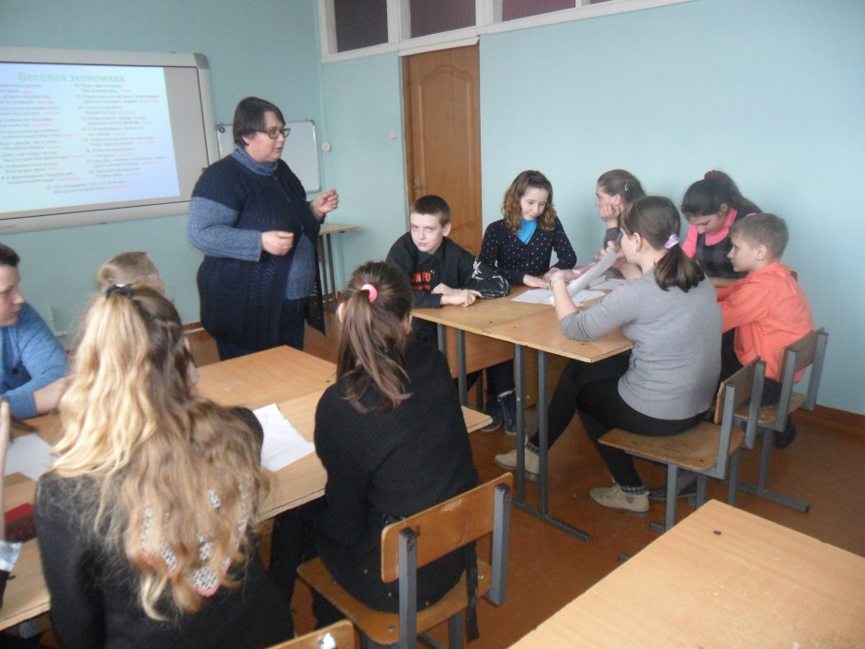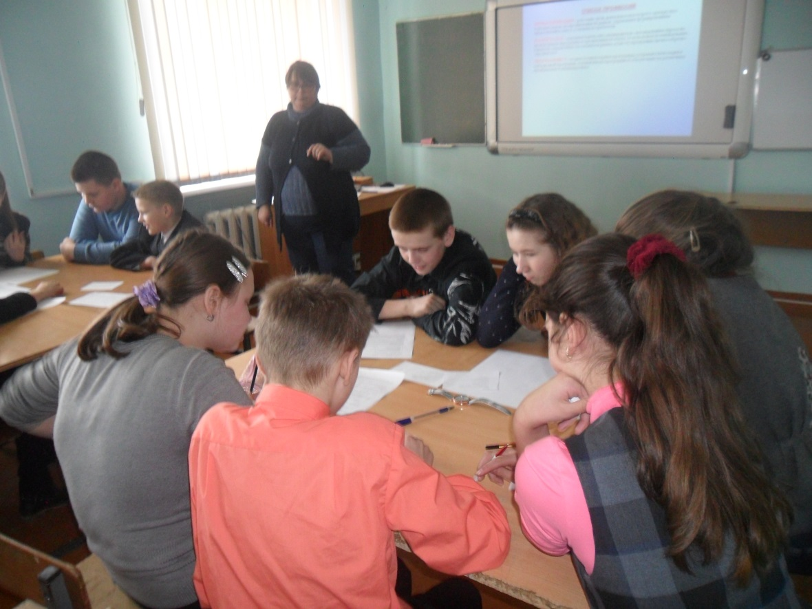

***РОЛЕВАЯ ИГРА***

***«ПРОЕКТНЫЙ РОБОТ»***

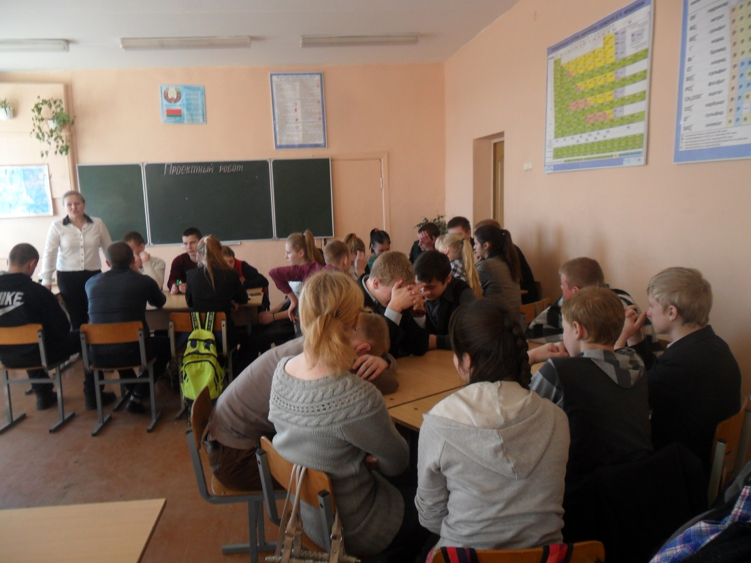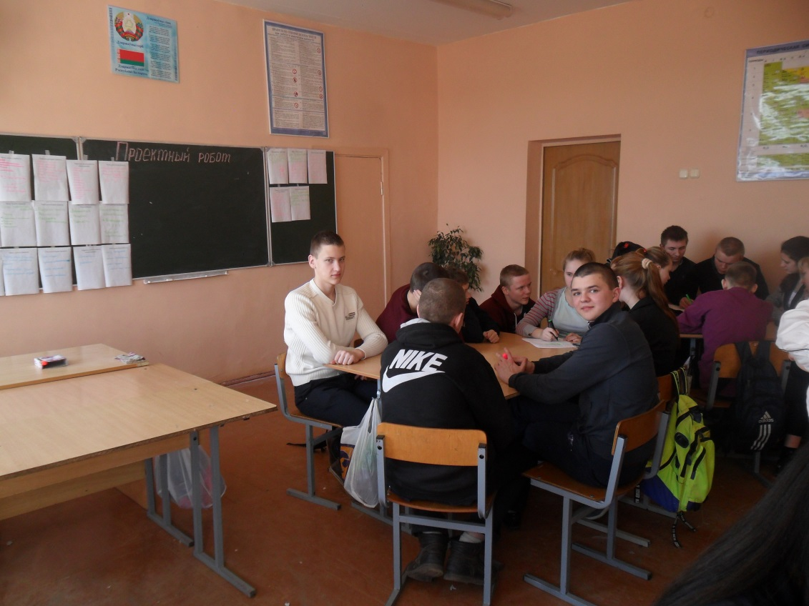

***Экскурсии на предприятия к местным предпринимателям***

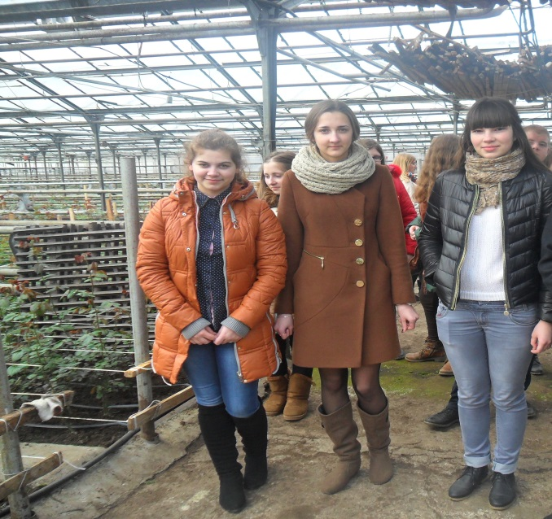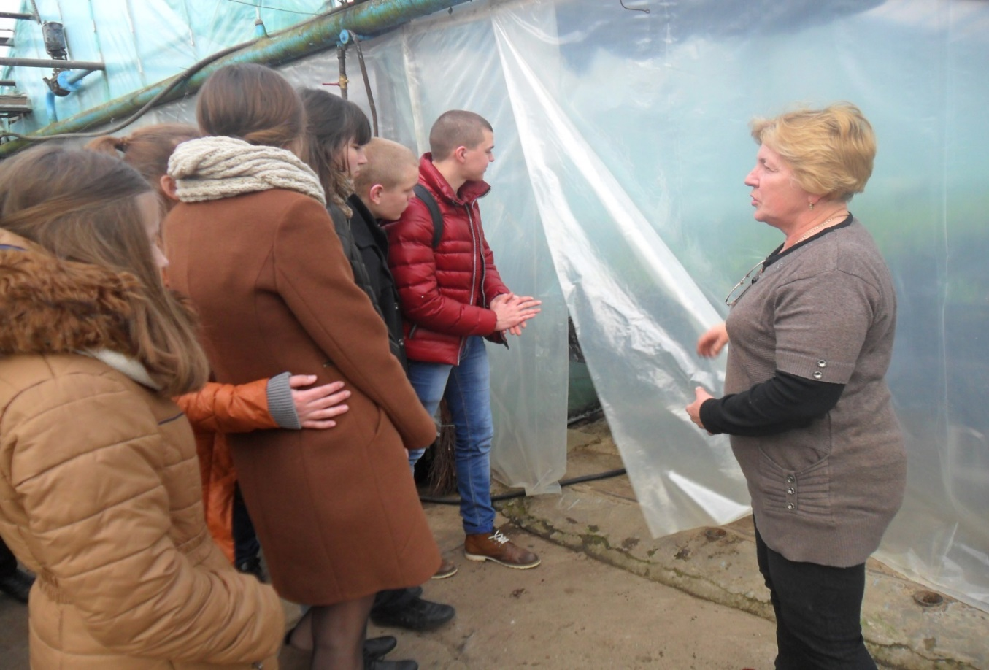

***ЧУП «Геранёнские цветы»***

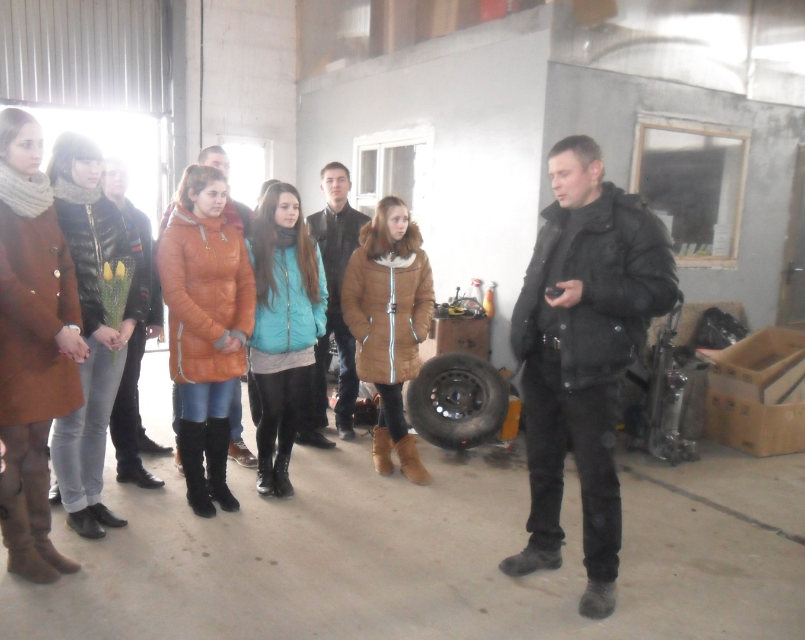

***ИП «ГЕРАНЁНЫ-АВТОСЕРВИС»***

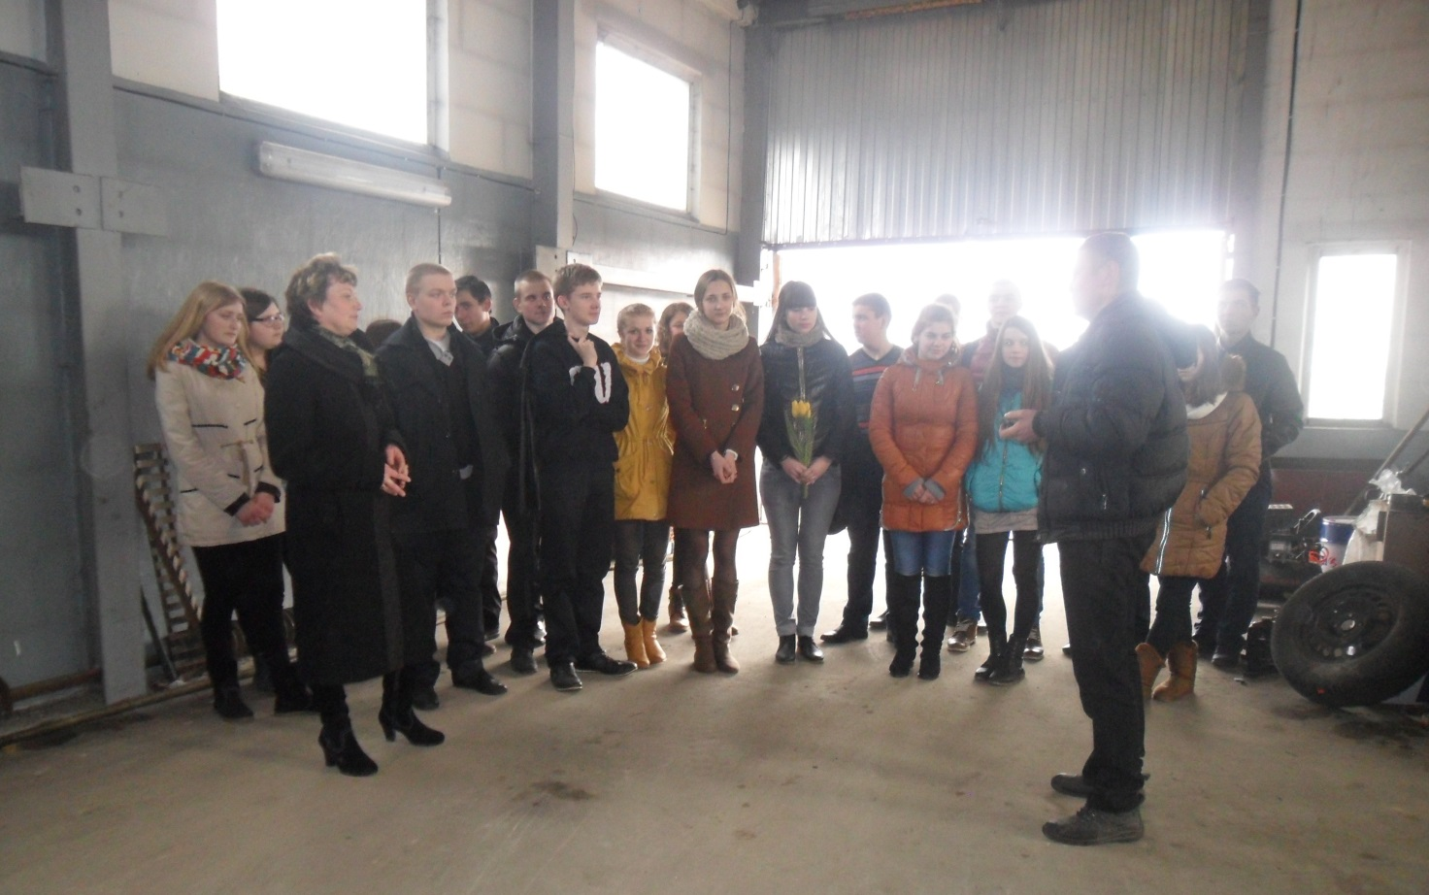

***ЯРМАРКА-ПРОДАЖА изделий***

***декоративно-прикладного творчества***

***«Мир наших увлечений»***

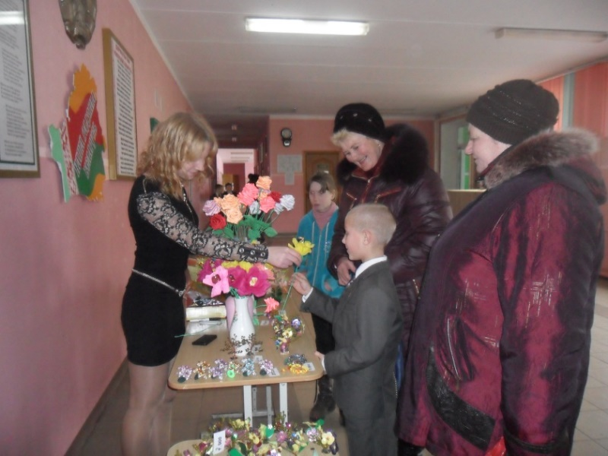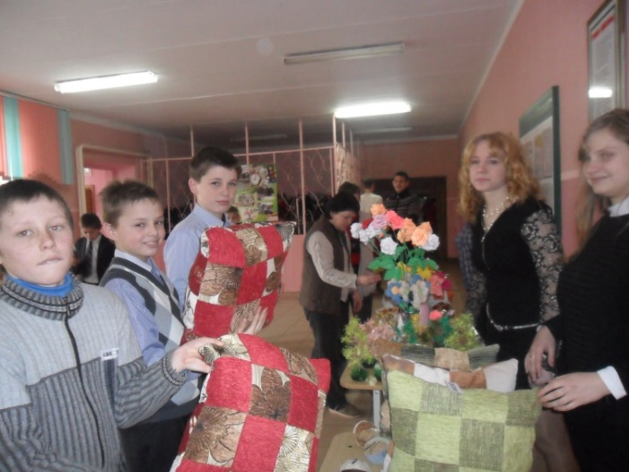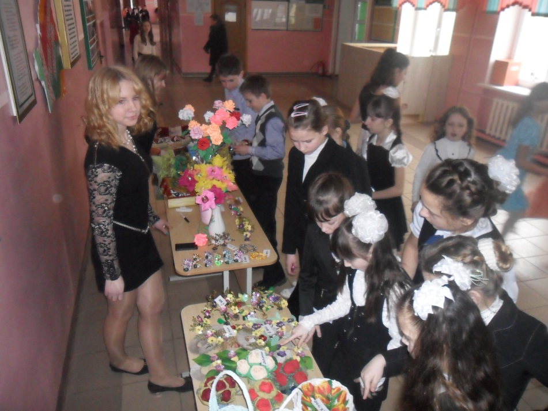

***ЯРМАРКА-ПРОДАЖА «Домашняя выпечка»***

